***Romige aspergesoep***

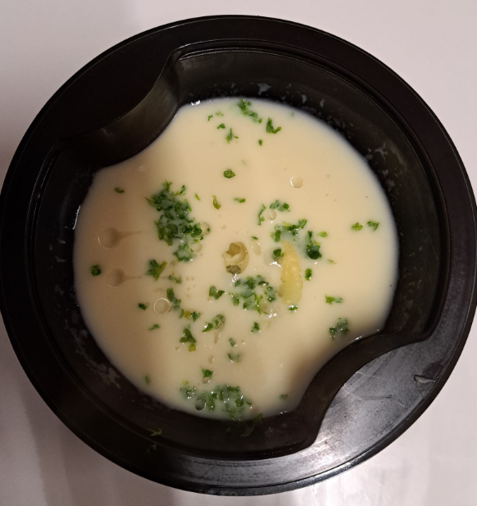

* 1 ui
* 1 eetlepel boter of ghee
* 1 schepje groentenbouillon
* 1 bussel asperges
* 100 gr room of melk
* 600 gr water
* pezo



Breng de ui in de mengbeker en hak ***5 sec/snelheid 5***. Schraap naar beneden. Voeg schepje boter of ghee toe en stel in ***3 min/100°/snelheid 1***

Was ondertussen de asperges, NIET schillen, snijd de harde kanten eraf en de kopjes. ( ik had geen koppen, heb dan nog een hele asperge in stukjes gesneden als versiering ) Leg de kopjes/stukjes in het varomamandje. Zet opzij.

Voeg de asperges toe in de mengbeker, plaats de maatbeker en hak ***5sec/snelheid 5***. Schraap naar beneden. Voeg nu de groentenbouillon toe, en 600 gr water. Zet het varomamandje in de Thermomix en stel in : ***8min/varoma/snelheid 2***. Controleer de gaarheid van de kopjes. Zet deze opzij op een bord. Stel de soep verder in op ***10min/100°/snelheid 2***.

Plaats de maatbeker en mix de soep ***6 min/snelheid 10***. Voeg 100 gr room of melk toe, kruid bij met pezo en warm nog even op : ***2 min/100°/snelheid 2***.

Breng de soep in soepbord of -kom en versier met plukje peterselie en zeker de kopjes/stukjes !!

Noot : druppel er wat truffelolie op 🡪 eyecatcher.

**Chris Simoens-Van Gompel *advisor – demo – workshop Thermomix***

**

0476 39 91 83 chriskookt simoens.chris@skynet.be [www.chriskookt.be](http://www.chriskookt.be)